Instructions pour les QCM d'informatique

La correction des QCM d'informatique se fait de manière automatique. Vous devez suivre les instructions suivantes pour remplir correctement la feuille de réponses et ainsi éviter les erreurs de traitement :
- Indiquez vos nom et prénom à l'endroit indiqué.
- Indiquez votre identifiant étudiant de la forme pABCDE en cochant les cases en haut de la page. Le chiffre A doit être coché sur la première ligne, le chiffre B sur la seconde, ...
- N'écrivez rien dans les marges où se trouvent des marques noires.
- Noircissez les cases au stylo à bille de couleur noire (de préférence) ou au crayon gris.
Ne pas utiliser d'autre couleur.
- Les cases doivent être noircies entièrement. Une coche ou une croix ne suffisent pas.
- Si vous vous êtes trompé, gommez ou utilisez un correcteur liquide (de préférence) pour annuler votre réponse. Il ne faut en aucun cas redessiner le contour d'une case effacée.
- Si votre feuille de réponse est mal imprimée ou souillée, demandez-en une autre au surveillant et reportez l'ensemble de vos réponses sur la nouvelle.
- Faites bien attention de répondre sur les bonnes lignes. Aucune réclamation concernant un décalage de vos réponses n'est recevable.
- Remarquez également qu'il y a 5 colonnes de réponses possibles pour chaque question mais que l'énoncé du QCM ne propose pas forcément 5 choix.
- Le barème est généralement le suivant :
      - 1 pour une bonne réponse
      - 0 pour une absence de réponse
      - -0,5 pour une mauvaise réponse
      - si une question attend plusieurs réponses, les points attribués pour chaque réponse que vous faites respectent le barème ci-dessus
      - le total est ramené à une note sur 20 en attribuant un coefficient à chacune des questions
- Si vous ne respectez pas les instructions précédentes, la note 0 vous sera attribuée.
- Conservez ce document comme référence pour les QCM suivants.

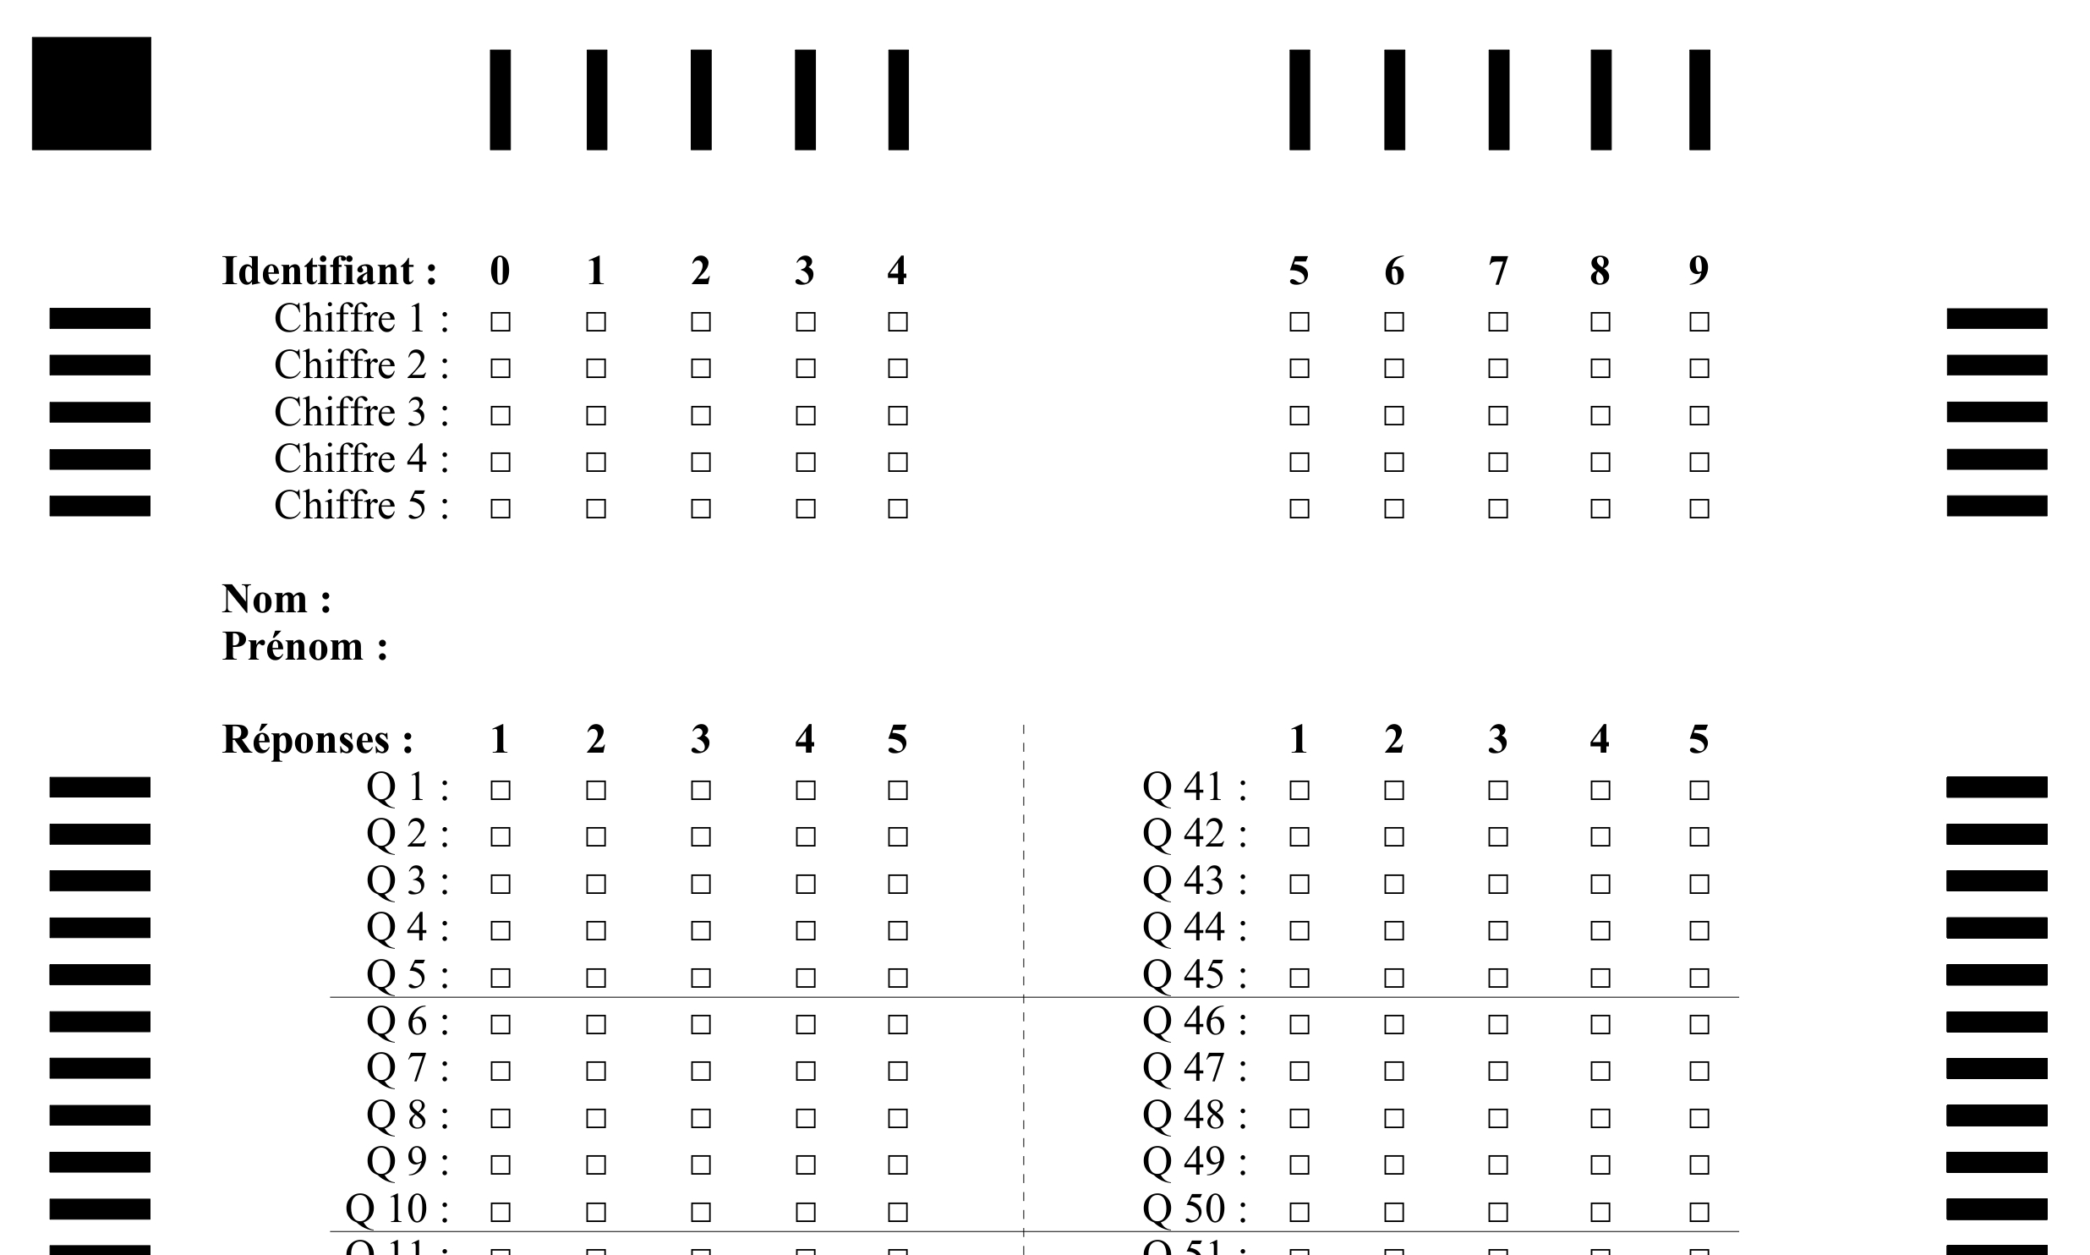
Modèle de feuille de réponses :

